**Página Web – Laboratorio 1**

1. **Creación de Repositorio para almacenar código fuente**

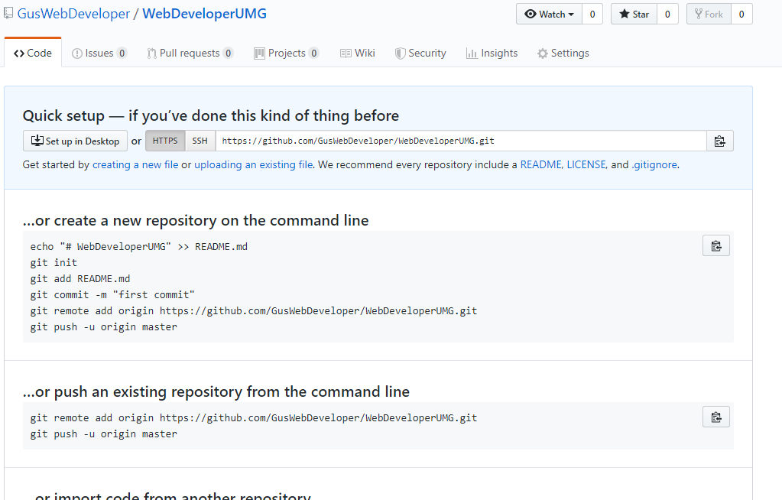

1. **Creación de capetas de contenidos de la página**

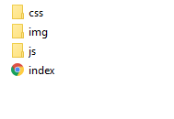

1. **Creación de estructura base de la página con la asistencia de la extensión emmet HTML de vsCode**

